**3 задание (разностные схемы)**

Выполнила: Жуйко Снежана, 22207

1. Численное решение линейного уравнения переноса u_t+a*u_x=0, при a=1 с помощью схемы Годунова.

На семинаре были получены значения числа Курента ( r ), при которых схема Годунова устойчива. При r <= 1 схема может быть устойчива, при r > 1 – неустойчива и её не рекомендуется использовать.

Таким образом, на графиках видно, что чем меньше r ( => меньше tau => больше итераций при вычислении), тем ближе численное решение к точному. Но только для r <= 1. Когда r = 1.25(т.е. схема неустойчива), то график функции разносится по координатной оси, что и ожидалось.

Графики для схемы Годунова: 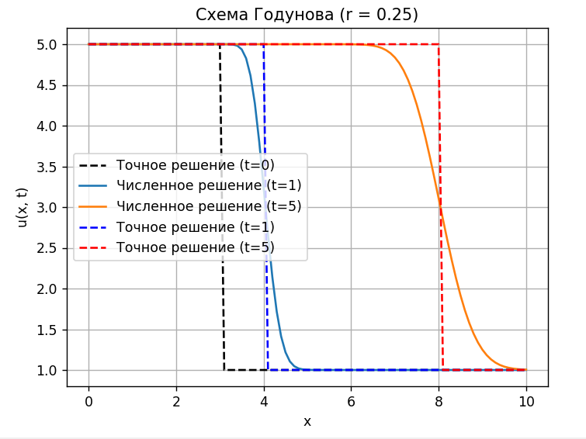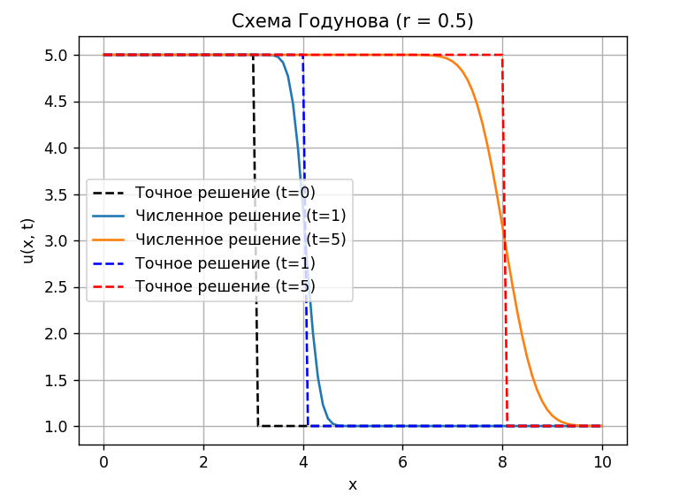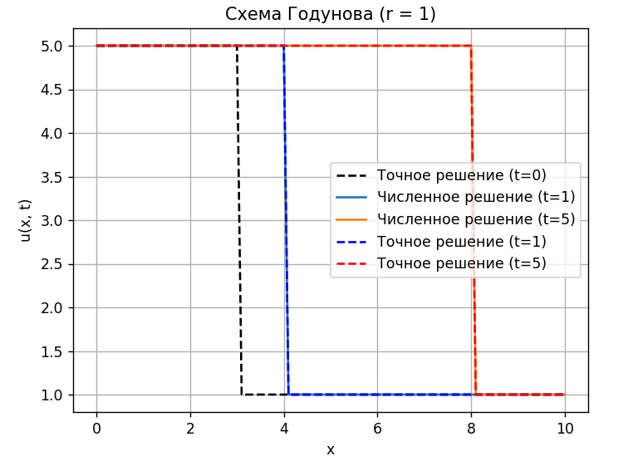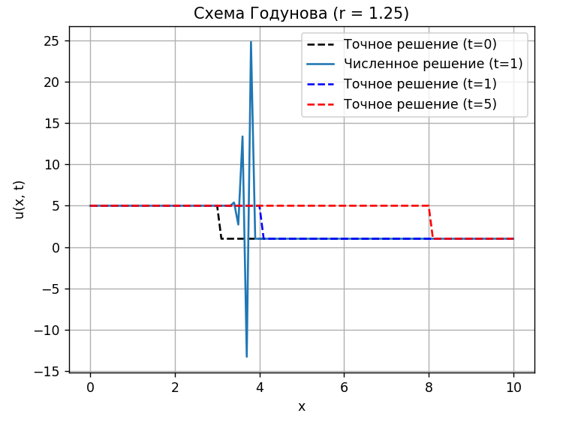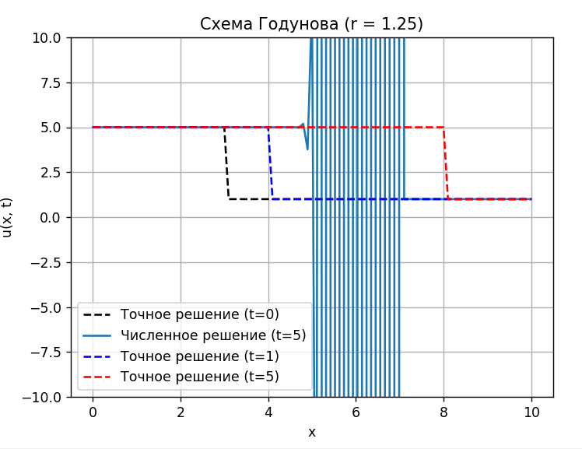

1. Численное решение линейного уравнения переноса u_t+a*u_x=0, при a=1 с помощью неявной симметричной схемы.

На семинарах было выяснено, что данная схема является безусловно устойчивой.

Так, на графиках видно, что чем меньше число Курента ( => меньше tau => больше итераций при вычислении), тем ближе численное решение к точному, как и ожидалось.

Графики для неявной схемы:

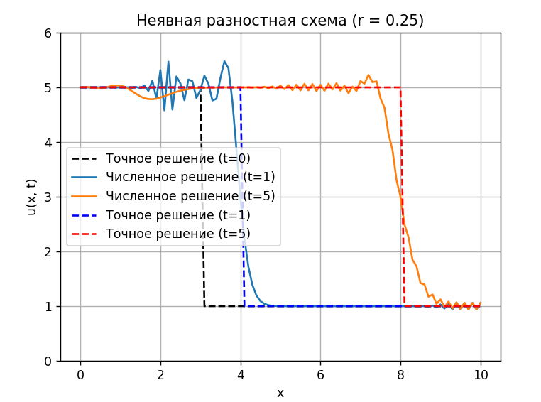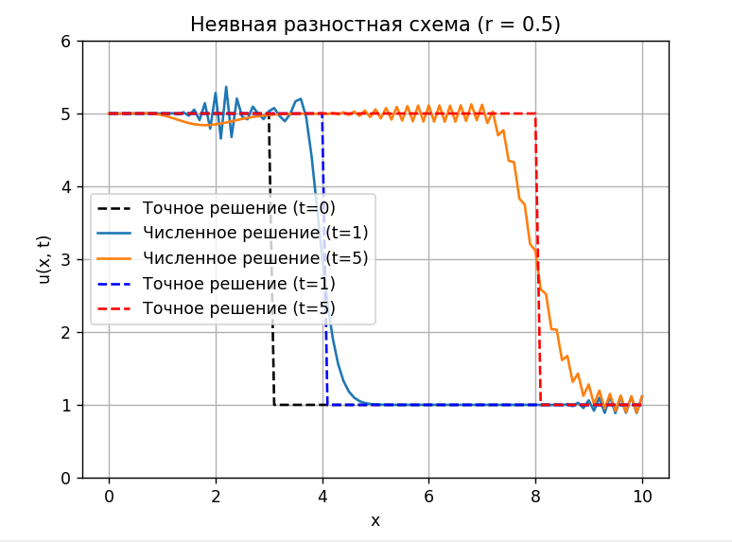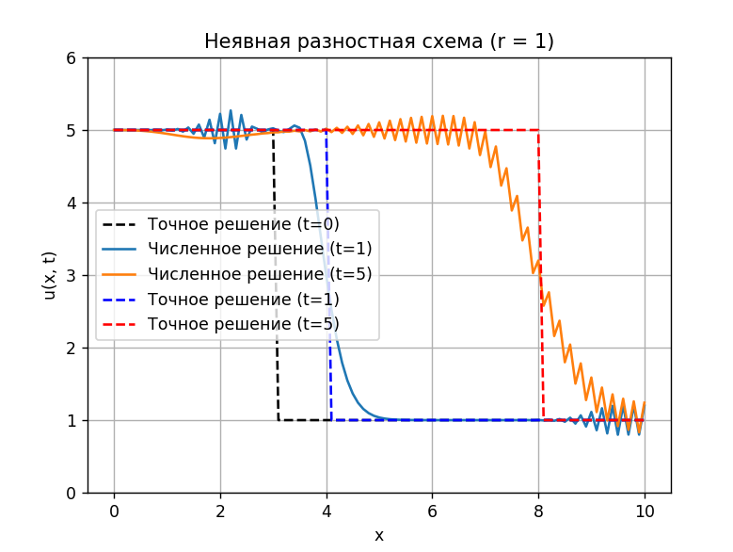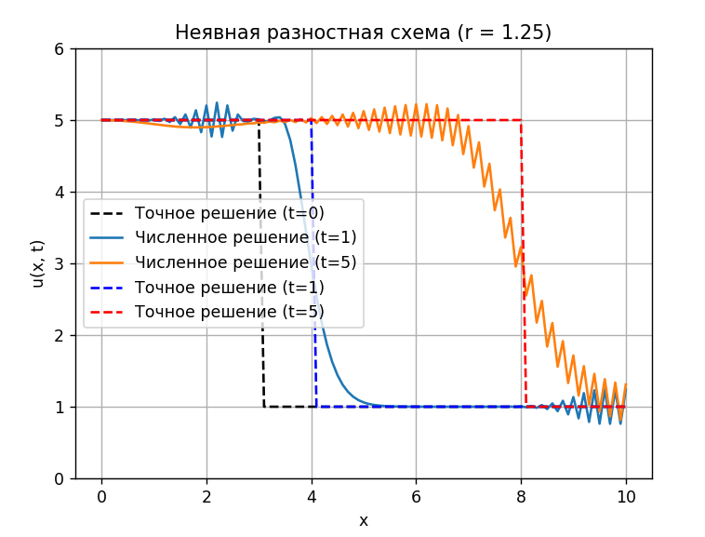

**Код программы:**

import numpy as np

import matplotlib.pyplot as plt

L = 10

h = 0.1  # Шаг по пространству

x = np.arange(0, L + h, h)

N = len(x)  # Количество узлов по пространству

def init(x):

    u = np.zeros_like(x)

    for i in range(0, len(x)):

        if x[i] <= 3.0:

            u[i] = 5.0

        else:

            u[i] = 1.0

    return u

def find_solution(x, t):

    u = np.zeros_like(x)

    for i in range(0, len(x)):

        if x[i] - t <= 3.0:

            u[i] = 5.0

        else:

            u[i] = 1.0

    return u

def godunov_scheme(u, r):

    next = np.zeros_like(u)

    next[0] = u[0]

    for i in range(1, N):

        next[i] = u[i] * (1 - r) + u[i - 1] * r

    return next

# Метод прогонки

def tridiagonal_solve(a, b, c, d):

    # a - нижняя диагональ, b -главная диагональ, c - верхняя диагональ.

    # d - правая часть

    n = len(d)

    alpha = np.zeros(n)

    beta = np.zeros(n)

    x = np.zeros(n)

     # Прямой ход

    beta[0] = d[0] / b[0]

    alpha[0] = -c[0] / b[0]

    for i in range(1, n):

        tmp = b[i] + a[i] * alpha[i - 1]

        alpha[i] = -c[i] / tmp

        beta[i] = (d[i] - a[i] * beta[i - 1]) / tmp

    # Обратный ход

    x[n - 1] = beta[n - 1]

    for i in range(n - 2, -1, -1):

        x[i] = alpha[i] * x[i + 1] + beta[i]

    return x

def scheme(u, r):

    n = len(u)

    a = np.full(n, -r/2)

    b = np.full(n, 1.0)

    c = np.full(n, r/2)

    a[0] = 0

    c[-1] = 0

    c[0] = 0.0

    d = u.copy()

    d[-1] = u[-2]

    next = tridiagonal_solve(a, b, c, d)

    next = tridiagonal_solve(a, b, c, u)

    return next

r_array = [0.25, 0.5, 1, 1.25]

tay_array = [r * h for r in r_array]

time_points_array = [1, 5]

for r, tay in zip(r_array, tay_array):

    plt.figure()

    plt.plot(x, init(x), 'k--', label='Точное решение (t=0)')

    for time_point in time_points_array:

        u = init(x)

        iters = int(time_point / tay)

        for i in range(iters):

            u = godunov_scheme(u, r)

            # u = scheme(u, r)

        plt.plot(x, u, label=f'Численное решение (t={time_point})')

    plt.plot(x, find_solution(x, 1), 'b--', label=f'Точное решение (t=1)')

    plt.plot(x, find_solution(x, 5), 'r--', label=f'Точное решение (t=5)')

    plt.title(f'Схема Годунова (r = {r})')

    # plt.title(f'Неявная разностная схема (r = {r})')

    plt.xlabel('x')

    plt.ylabel('u(x, t)')

    # plt.ylim(-10, 10)

    plt.legend()

    plt.grid()

    plt.show()